



**زیربرنامه:**

CheckBoundaryPoints

|  |  |  |
| --- | --- | --- |
| **توسعه دهندگان** | مرتضی نامور |  |
| امیر همتی زاده | نتیجه تصویری برای دانشگاه تبریز |
| کامیار صفری |  |
| **تهیه کنندگان مستند** | مرتضی نامور، امیر همتی زاده، کامیار صفری | |
| **تاییدکنندگان** | مرتضی نامور | |
| **تاریخ تنظیم سند** | 4/5/1396 | |
| **شناسه سند** | **MC5F114F2** | |
| **زبان برنامه‌نویسی** | **Fortran 90** | |

1. وظایف

این زیربرنامه نقاط Dead و Heir را دریافت کرده و آنها را بررسی میکند. اگر یکی از سلولهای مجاور ضلع بین این دو نقطه، دارای بیش از یک ضلع مرزی باشد، از حذف آن ضلع جلوگیری میکند، همچنین در صورتی که نقطه ی Dead مرزی و نقطه ی Heir غیرمرزی باشد، جای این دو نقطه را باهم عوض میکند.

1. توضیحات و تئوری­ها

در فرایند درشت سازی یک شبکه در صورتی که نقاط و اضلاع مرزی بررسی نشوند ممکن است در شرایطی شکل کلی شبکه تغییر پیدا کند. به عنوان مثال اگر یک ضلع داشته باشیم که نقطع ی Dead آن مرزی و Heir آن غیر مرزی باشد در آن صورت اگر بدون بررسی و تعویض جای این دو نقطه عملیات حذف ضلع را انجام دهیم، با حذف نقطه ی Dead شکل کلی شبکه تغییر میکند. مثلا در شکل زیر:

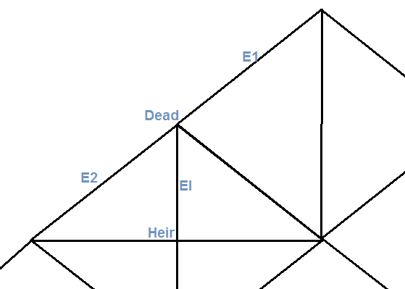

1. شماتیکی از شبکه

با فرض اینکه اضلاع E1 و E2، و نقطه ی Dead مرزی و نقطه ی Heir یک نقطه ی داخلی بوده و قصد داشته باشیم ضلع EI را حذف کنیم، در این صورت شبکه به شکل زیر در می آید:

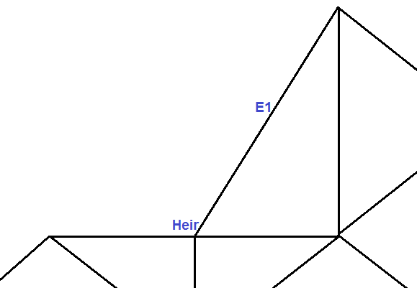

1. شماتیکی از شبکه

میبینم در نهایت اضلاع و نقاط مرزی تغییر پیدا کرده و در نتیجه شکل کلی مش تغییر پیدا کرده است. برای جلوگیری از این مشکل، میتوانیم در چنین شرایطی جای نقاط Heir و Dead را بایکدیگر تعویض نماییم. که در اینصورت شبکه پس از حذف ضلع EI به شکل زیر در می آید:

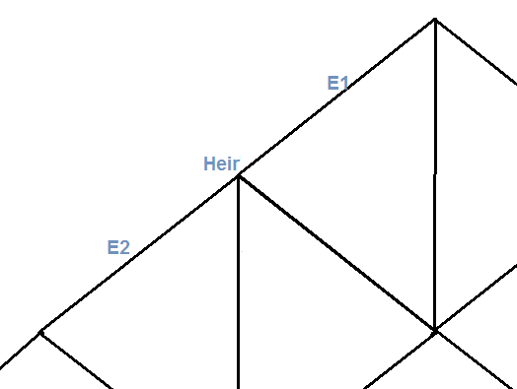

1. شماتیکی از شبکه

میبینم که مرزها تغییر پیدا نکرده و شکل کلی شبکه حفظ میشود.

البته اینکار تنها در زمانی میتواند انجام شود که نقطه ی Heir یک نقطه ی داخلی باشد. در صورتی که Heir هم یک نقطه ی مرزی باشد، باید سلول مجاور بررسی شود که در ادامه توضیح داده خواهد شد.

در صورتی که اگر یک ضلع مرزی که سلول مجاور آن بیش از یک ضلع مرزی دارد حذف شود، در آن صورت امکان دارد نقاط نوک تیز شبکه از بین بروند. مانند شکل زیر:

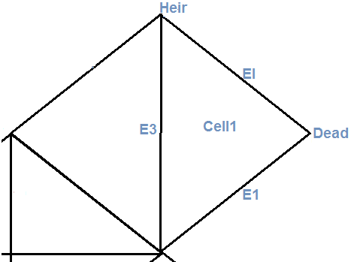

1. شماتیکی از شبکه

با فرض اینکه نقاط Dead و Heir و اضلاع EI و E1 مرزی باشند، در این صورت با حذف ضلع EI شبکه به شکل زیر در می آید:

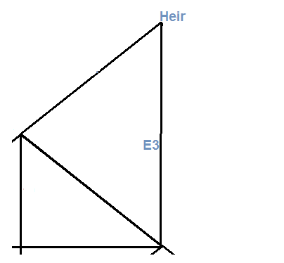

1. شماتیکی از شبکه

که یک حالت اشتباه بوده و باعث تغییر شکل کلی شبکه میشود. در نتیجه باید از حذف چنین اضلاعی جلوگیری شود. برای اینکار سلول مجاور بررسی شده، در صورتی که بیشتر از 1 ضلع مرزی داشته باشد، از حذف ضلع مربوطه صرفنظر میکنیم.

در این زیربرنامه هر کدام از نقاط Dead و Heir به صورت جداگانه بررسی شده و مرزی یا غیر مرزی بودن آنها تعیین میگردد. برای تعیین مرزی یا غیرمرزی بودن یک نقطه، از لیست شناسه های نقاط مرزی و همچنین متغیر تعداد نقاط مرزی شبکه، کمک گرفته میشود،به این صورت که اگر یکی از نقاط در درون لیست نقاط مرزی وجود داشت، به عنوان یک نقطه ی مرزی علامتگذاری میشود.

پس از تعیین اینکه هر کدام از نقاط مرزی هستند یا نه، بسته به شرایط نقاط، پردازشهایی بر روی نقاط انجام میگیرد و یا کلا از ادامه ی عملیات(در اضلاع غیرقابل حذف) جلوگیری به عمل می آید.

به طور کلی ابتدا مرزی بودن یا نبودن هرکدام از نقاط مشخص شده. سپس در صورتی که هر دو نقطه مرزی باشند، بدین معناست که ضلعی که میخواهیم حذف کنیم مرزی است. بنابراین سلول مجاور ضلع بررسی شده و تعداد اضلاع مرزی آن سلول شمارش میشود. در صورتی که تعداد این اضلاع مرزی بیشتر از یک باشد، از حذف آن ضلع جلوگیری میشود. اما در صورتی که Dead مرزی و Heir داخلی باشد، دراین صورت برای جلوگیری از تغییر شکل کلی شبکه، بهتر است انقباض از داخل به سمت بیرون انجام شود. بنابراین جای این دو نقطه عوض میشود.

1. بخش های زیربرنامه
2. صفر کردن مقدار متغیرهای مورد استفاده

در این بخش به جهت اینکه از تاثیر اجراهای قبلی زیربرنامه بر روی اجرای فعلی جلوگیری کنیم، مقادیر متغیرهای مربوط به تعیین وضعیت نقاط و لبه ها را با مقدار اولیه ی false مقداردهی میکنیم.

1. پیمایش تمامی نقاط مرزی در یک حلقه برای تشخیص مرزی بودن نقطه ی Dead

در این قسمت در یک حلقه تمامی نقاط مرزی پیمایش میشوند. حد پایین حلقه مقدار یک و حد بالای آن تعداد نقاط مرزی می باشد. در درون این حلقه در صورت مرزی بودن نقطه ی Dead، مقداردهی مناسب انجام میگردد.

1. شرط وجود نقطه ی Dead درون آرایه ی نقاط مرزی

در این بخش یک شرط بررسی میشود. به این صورت که درون حلقه هر کدام از نقاط مرزی مورد پیمایش با نقطه ی Dead مقایسه میشوند. در صورت برابر بودن، به این معناست که نقطه ی Dead درون آرایه ی نقاط مرزی وجود دارد. بنابراین یک نقطه ی مرزی می باشد. پس در صورت درست بودن شرط، باید متغیر DeadIsBoundary با مقدار true مقداردهی شده و سپس از حلقه خارج میشویم.

1. بررسی مرزی بودن نقطه ی Deadو پس از آن انجام بررسی مرزی بودن نقطه ی Heir

در این قسمت بوسیله ی یک شرط، مرزی بودن نقطه ی Dead بررسی میشود. در صورتی که این نقطه مرزی بود، لازم است نقطه ی Heir را نیز بررسی کنیم. ولی در صورتی که نقطه ی Dead مرزی نباشد، در اینصورت نیازی به بررسی نقطه ی Heir نیست. زیرا اگر ضلع مورد نظر ما، نقطه ی Dead آن مرزی نباشد، در هر صورت و با هر شرایطی قابل حذف است و نیاز نیست هیچ پردازشی بر روی آن انجام گیرد.

1. پیمایش نقاط مرزی به جهت تشخیص مرزی بودن نقطه ی Heir

در این بخش، در صورت مرزی بودن نقطه ی Dead که در بخش قبل بررسی شد، تمامی نقاط مرزی دقیقا مانند بخش 2 برای نقطه ی Heir پیمایش شده و در صورت مرزی بودن آن، متغیر HeirIsBoundary با مقدار true مقدادهی شده و فورا از حلقه خارج میشویم.

1. شرط بررسی مرزی بودن هردو نقطه ی Dead و Heir

مرزی بودن هر دو نقطه ی Dead و Heir بررسی میگردد به این دلیل که اگر هر دوی این نقاط مرزی باشند، به این معناست که ضلع مورد نظر مرزی است. در این شرایط اگر سلول مجاور این ضلع بیشتر از یک ضلع مرزی داشته باشد، حذف این ضلع ممکن است باعث تغییر شکل کلی شبکه شود. در هر حال این شرط بررسی شده و در صورت درست بودن در بدنه ی آن سلولهای مجاور بررسی میگردند.

1. بررسی سلول مجاور ضلع مرزی

در این بخش با استفاده از یک حلقه، هر دو خانه ی 1,2 مربوط به آرایه ی IDS بررسی میگردد. بررسی در بدنه ی حلقه انجام میگیرد

1. نگهداری یکی از سلولهای مجاور

در این بخش اندیس یکی از سلولهای مجاور ضلع مورد نظر، در متغیر Cell برای پردازشهای بعد ذخیره میشود. در ادامه با استفاده از یک شرط، اگر آن سلول صفر بود، از بررسی سلول صرف نظر میکنیم.

1. شمارش تعداد اضلاع مرزی سلول مورد نظر

در این قسمت یک حلقه به تعداد اضلاع سلول مورد نظر، تکرار میشود و در هر بار تکرار، یکی از اضلاع سلول پیمایش میشود. یک متغیرهم وظیفه ی نگهداری تعداد اضلاع مرزی سلول را برعهده دارد.

1. شرط بررسی مرزی بودن یک ضلع

یکی از راههای تشخیص مرزی بودن یک ضلع، این است که سلول NE یا سلول سمت راست آن را بررسی کنیم. اگر آن سلول صفر بود، به این معنیست که ضلع مورد نظر یک ضلع مرزی می باشد. در صورت درست بودن شرط، یک واحد به متغیر تعداد اضلاع مرزی سلول، اضافه میکنیم. ما در این سابروتین از این روش استفاده کرده ایم. یکی دیگر از روشهایی که میتواند مورد استفاده قرار گیرد، به کارگیری شرط مرزی مربوط به ناحیه های شبکه می باشد.

1. شرط بررسی بیشتر بودن تعداد اضلاع مرزی سلول از یک

در این شرط، متغیر مقدار دهی شده در بخش قبلی، مورد بررسی قرار گرفته و در صورتی که مقدار آن بیشتر از 1 بود، به این معنیست که سلول بیشتر از یک ضلع مرزی دارد. بنابراین باید متغیری که خارج از سابروتین باعث جلوگیری از ادامه ی اجرای فرایند حذف ضلع فعلی میشود را با مقدار true مقداردهی کرده و از سابروتین خارج شویم.

1. شرط بررسی وضعیتی که در آن Dead مرزی و Heir داخلی باشد

این شرط در بخش else شرط کلی و زمانی بررسی آن انجام میشود که هر دو نقطه همزمان مرزی نباشند. در صورتی که Dead مرزی و Heir غیر مرزی باشد، برای اینکه انقباض از سمت نقطه ی داخلی به سمت نقطه ی خارجی انجام شود، بایستی جای این دو نقطه با یکدیگر تعویض گردد. زیرا در صورتی که حذف از سمت نقطه ی موجود بر روی ضلع مرزی به سمت نقطه ی داخلی انجام گیرد، ممکن است اینکار به تغییر شکل کلی شبکه بینجامد.